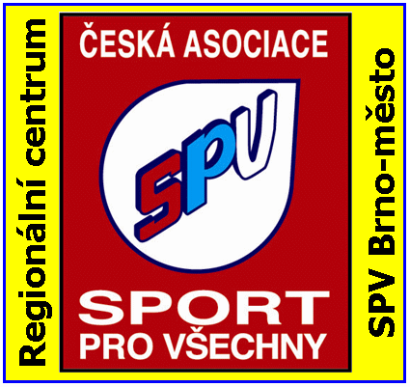 | Regionální centrum SPV Brno-město, z. s.  Merhautova 46, 613 00 Brno, tel. 545 578 572  www.RCBrnoMesto.cze-mail: MetRada@RCBrnoMesto.cz

P O Z V Á N K A na seminář ZdTV

Jaro přivítáme pohybem

Pořadatel: RC SPV Brno-město, z. s.

Termín: 22. dubna 2017

Místo: Tělocvična ZŠ Herčíkova 19, Brno

Časový rozvrh: prezence 8:30 h
cvičení 9,00 h – 10,00 h
cvičení 10,15 h – 11.15 h
cvičení 11,30 h – 12,30 h

Program: Cvičení s overbaly Libuše Klusáková
Cvičení se švihadly Marie Holčáková
Cvičení bez náčiní Draha Matušová

Přihlášky: Na e-mail: metrada@rcbrnomesto.cz
Písemně: RC SPV Brno-město, o. s., Merhautova 46, 613 00 Brno
Vzhledem k finančním nákladům je nutné se přihlásit předem.

Nejpozději do 13.4.2017

Vložné:150,- Kč členové ASPV
200,- Kč členové jiných organizací

S sebou: Členský průkaz ČASPV platný pro rok 2017
Cvičební úbor a obutí do tělocvičny
Overbal /případně další pro kamarády/
Pokud vlastníte švihadlo vemte je také

Eva Jalovecká prof. Ing. Rudolf Jalovecký, CSc.
předsedkyně MR RC SPV Brno-město, z. s. předseda RC SPV Brno-město, z. s.

